Correction Séance 18, exercice 5
Soit une petite économie ouverte, en taux de change flexible, avec parfaite mobilité des capitaux.
Partant de l’équilibre (i*=i⁰,Y⁰,P⁰), quel est l’impact d’une politique monétaire expansionniste, c’est-à-dire une augmentation du stock monétaire (ou des encaisses réelles M/P) ?
Si la BC augmente la masse monétaire, sur le marché de la monnaie, l’offre de monnaie se déplace vers la droite, et la courbe LM se déplace vers le bas et vers la droite. Le taux d’intérêt diminue à i¹ (cf (1))
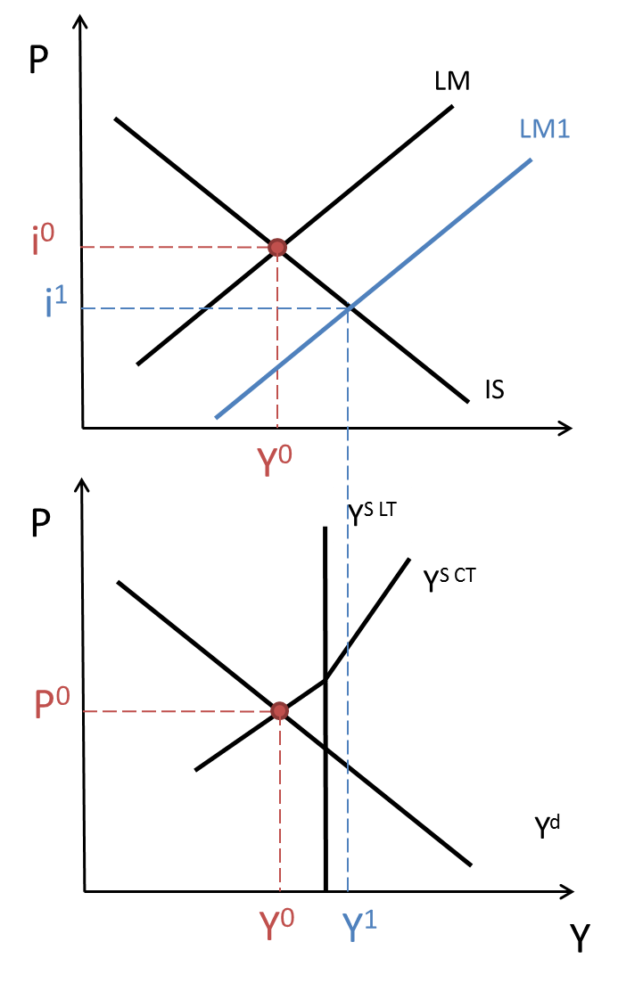
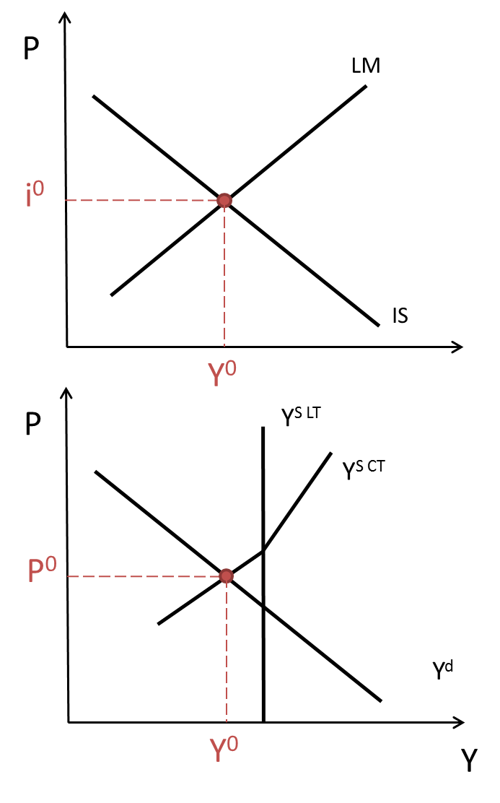
Situation Initiale (1)

La chute du taux d’intérêt implique que le nouveau taux d’intérêt national i¹ est inférieur au taux d’intérêt sur le marché mondial i*. Cela résulte en une fuite de capitaux (car il y a une mobilité parfaite des capitaux, et les placements sont dorénavant plus rentables à l’étranger). La demande pour la monnaie nationale diminue, tandis que la demande pour les devises étrangères augmente. Il en résulte une dépréciation du taux de change national et une appréciation des devises étrangères. Suite à cette dépréciation, l’économie nationale gagne en compétitivité (les produits nationaux sont relativement moins cher pour le RDM) ce qui implique une augmentation des exportations. La composante « Exportations, X » entre dans la demande agrégée et l’augmentation de celles-ci conduit donc à un déplacement de IS vers le haut et la droite (cf. (2)). IS se déplace vers le haut, et on se déplace sur la courbe LM jusqu’à atteindre le taux d’intérêt initial. En effet, une augmentation de la demande de monnaie suite à l’augmentation des exportations tend à augmenter le taux d’intérêt, qui retrouve sa valeur initiale (ce phénomène se traduit par un déplacement le long de la courbe LM).
Sur YS/YD, on remarque que l’output, Y, a augmenté. A très court terme, les prix sont rigides et n’ont donc pas changé. La demande agrégée, YD s’est donc déplacée vers le haut et vers la droite (cf (3)). On est au point (Y²,P⁰,i⁰) sur (3).
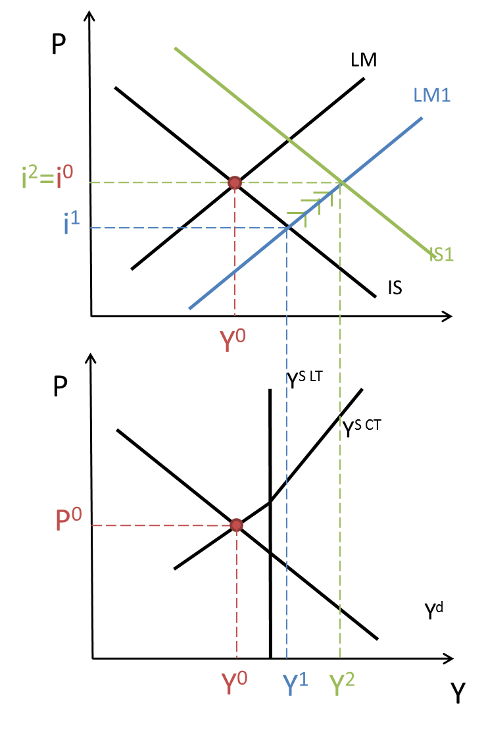
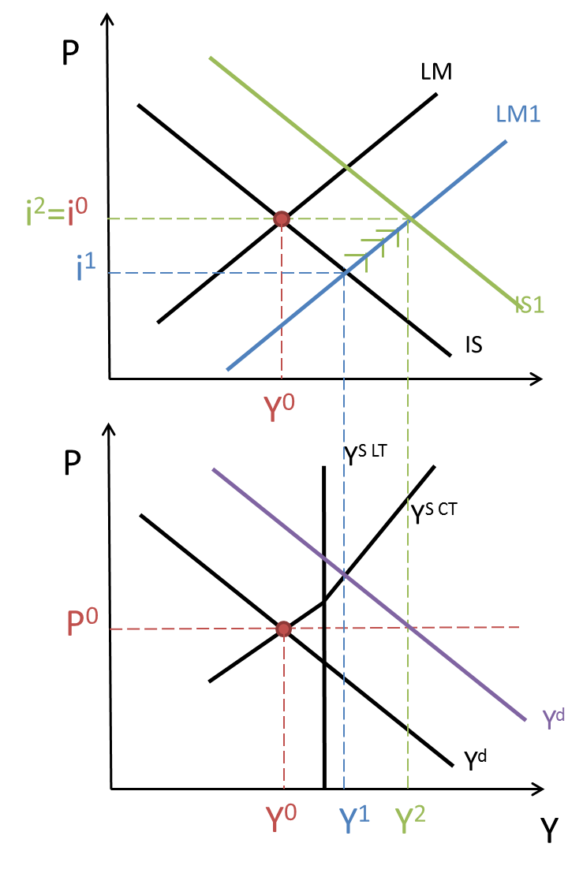
(2) (3)

En (3), à très court terme et pour les prix initiaux, il y a un excès de demande sur les marchés (Yd > YS à P⁰ ie Y² > Y⁰).
Cela résulte en une augmentation des prix P (cf (4)). Celle-ci conduit à une appréciation réelle du taux de change (car TCR = e P/P*) et à une baisse de compétitivité. IS se déplace vers le bas. Les encaisses réelles (M/P) diminuent suite à l’augmentation des prix, ce qui conduit à un déplacement de LM vers la gauche. Ce deuxième effet n’est pas aussi important que le premier. La première dépréciation de la monnaie (suite au choc) est supérieure à l’appréciation réelle qui suit l’augmentation des prix (c’est ce qu’on appelle l’ « overshooting »). Il en résulte donc un gain net de compétitivité. L’équilibre final est en (i³,Y³,P³).

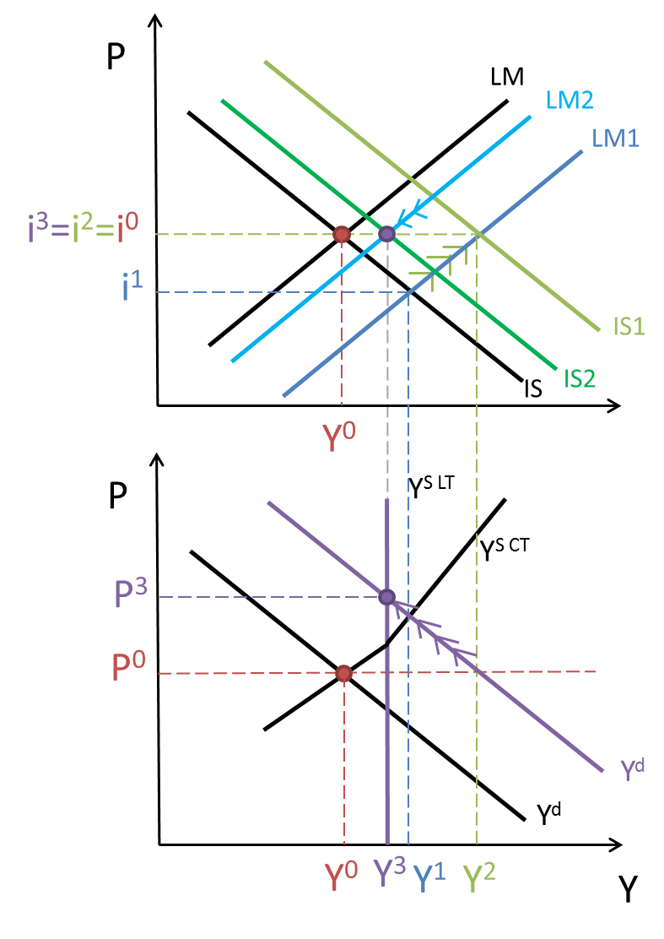
(4)

a) est FAUX
b) est VRAI
c) est FAUX et d) est VRAI

